Τα Φανταστικά Ιπτάμενα Βιβλία του κ. Μόρις Λέσμορ
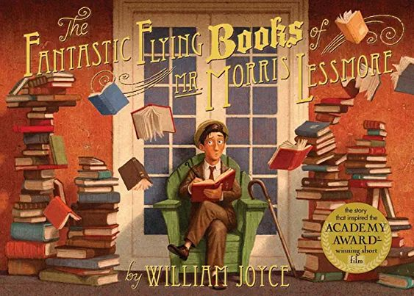
Παρακολουθώ την παρακάτω μίνι τανία: https://www.youtube.com/watch?time_continue=1&v=_dBhpfg3qvw&feature=emb_title
Περίληψη
Ήταν ο κύριος Μόρρις Λέσμορ και αγαπούσε τις λέξεις και τα βιβλία. Όταν η ζωή του ήρθε τα πάνω-κάτω κι όλα έμοιαζαν γκρίζα, άρχισε να περιπλανιέται μέχρι που συνάντησε μια παράξενη ύπαρξη. Ήταν μια όμορφη κυρία που πετούσε -την τραβούσε ψηλά ένα σμήνος ιπτάμενα βιβλία. Η κυρία, που κατάλαβε πως ο Μόρρις χρειαζόταν μια ιστορία, του έδωσε μια απ' τις δικές τις, το αγαπημένο της βιβλίο. Το βιβλίο τον οδήγησε σ' ένα παράξενο μέρος, μυστηριώδες και μαγευτικό, που θα άλλαζε όλη του τη ζωή, σε μια βιβλιοθήκη. Ό,τι ήταν γκρι ανήκει πια στο παρελθόν, καθώς ο Μόρρις ζει με τα βιβλία. Τα βιβλία είναι ζωντανά και αυτός γίνεται προστάτης τους. Χάνεται μέσα τους και ταξιδεύει στις σελίδες τους. Και με τη συντροφιά τους, γράφει τη δική του ιστορία, για χρόνια και χρόνια. Όταν ο Μόρρις Λέσμορ έχει μεγαλώσει πια πάρα πολύ και τελειώνει το δικό του βιβλίο, αισθάνεται ότι πρέπει να προχωρήσει παρακάτω και αποχαιρετάει τα βιβλία του σαν αγαπημένους φίλους. Νέος όπως ήταν όταν τα πρωτογνώρισε, χαρούμενος κι ανάλαφρος, πετάει και δεν ξέρουμε πού. Όμως, τα βιβλία δεν θα μείνουν για πολύ μόνα. Μετά από λίγο, ένα κοριτσάκι στέκεται στην είσοδο της βιβλιοθήκης και αρχίζει να διαβάζει.

Ηλεκτρονικά Vs Έντυπα Βιβλία
- Σκέψου πλεονεκτήματα του ηλεκτρονικού και του έντυπου βιβλίου και συμπλήρωσε το πινακάκι.
ΗΛΕΚΤΡΟΝΙΚΟ ΒΙΒΛΙΟ | ΕΝΤΥΠΟ ΒΙΒΛΙΟ

2. Ηλεκτρονικά ή έντυπα βιβλία; Γράφω σε μια παράγραφο την άποψή μου, αιτιολογώντας την. Πρόσεχω η παράγραφός μου να έχει την κατάλληλη δομή (Θεματική πρόταση, λεπτομέρειες, κατακλείδα).

…………………………………………………………………………………………………………………………………………………………………………………………………………………………………………………………………………………………………………………………………………………………………………………………………………………………………………………………………………………………………………………………………………………………………………………………………………………………………………………………………………………………………………………………………………………………………………………………………………………………………………………………………………………………………………………………………………………………………………………………………………………………………………………………………………………………………………………………………………………………………………………………………………………………………………………………………………………………………………………………………………………………………………………………………………………………………………………………………………………………………………………………………………………………………………………………………………………………………………………………………………………………………………………………………………………………………………………………………………………………………………………………………………………………………………………………………………………………………………………………………………………………………………
